GPAN数据包格式

1.1.1 GPAN帧格式介绍
GPAN节点间通信的数据包格式如图1.1-1所示，当前只有主节点和末节点可以周期性的产生GPAN帧，用于节点间通信，周期默认为48KHz。包含公共头，音频数据，数据子块（分大包和小包两种），HACK。其中，公共头的详细介绍也在下图中，公共头总计72bit，包含了该帧的基本信息，如音频长度，热节点指示，大包长度和个数，小包长度和个数，方向等信息。音频数据紧挨着公共头，由音频数据和CRC组成。每个GPAN帧可以发送多个子块数据，每个子块数据即传输的控制外设的payload数据，比如SPIM数据包、ADC采样数据包等。每个子块的前48bit为数据子块头，包含了优先级，方向，源节点和目的节点，是否需要HACK保证传输，payload长度，数据类型，组播号等信息。
图1.1-1 GPAN帧格式
图1.1-2 GPAN子块头格式

1.1.2 GPAN与MCU通信格式
1.1.1小节介绍的GPAN帧格式是GPAN芯片PHY模块通信的格式，对于MCU并不感知，在与MCU通信时，尽量简化数据包头的内容传递提高数据传输利用率。如图1.1.2-1所示为MCU发送GPAN数据格式，把发送的GPAN节点信息以及数据类型指示和payload数据发送给GPAN芯片，然后芯片自动组包为48bit的子块头和payload数据。
图1.1.2-1 GPAN与MCU通信的格式

1.1.3 GPAN子块通信格式
GPAN子块数据格式如图1.1.3-1所示，该格式是节点获取的子块数据包的最小格式，都是由48bit子块头+payload数据+ACK信号+CRC校验信息组成。如果用标准以太网帧格式传输GPAN数据，需要把48bit子块头+GPAN数据放入以太网帧格式的有效payload中传输。
1.1.3-1 标准以太网帧格式传输GPAN数据包

初始化组网流程
当前支持两种初始化方式，一种是通过MCU配置节点组网相关寄存器完成组网，一种是通过MCU发送初始化组网包，硬件自组网然后发送返回包给MCU获取组网信息完成初始化组网。
MCU配置组网相关寄存器的流程如图1.2-2所示，MCU依次配置主节点以及相邻子节点的相关组网配置寄存器完成初始化组网，完成建链以及节点号配置。
图1.2-1 组网示意图
图1.2-2 MCU软件配置组网流程图
硬件自组网模式，通过strap pin配置PHY模块的master和slave模式，加速建链流程。主节点MCU发送节点号初始化包，通过网线流经每个子节点，每个子节点收到初始化包后，获取初始化包内参数后自动配置子节点的相关寄存器，如果是环网那么主节点会收到初始化包，然后上报MCU完成环网组网流程；如果是菊花链，在末节点会把接收的初始化包用右菊花链初始化返回包发送给MCU，MCU识别到右菊花链后，会再次发送左菊花链初始化包，当左菊花链初始化包返回到MCU，则完成了菊花链的组网流程。
图1.2-3 GPAN自组网流程图
MCU软件配置组网方式通过下发GPAN寄存器包，每个寄存器包的格式如下图所示。MCU每个寄存器包需要发送10byte的数据，每个节点大概需要配置7个寄存器包。按照25M的SPI通信速率计算（60%的带宽利用率），完成一个节点的寄存器配置需要约38us，因此如果完成一个5个节点的初始化组网，需要在SPI通信上耗时190us，还要加上节点间通信时间（250us以内）以及节点之间建链时间（每个节点建链时间10ms以内）。
图1.2-4 GPAN寄存器包格式
硬件自组网模式是通过主节点MCU发送初始化包以及接收初始化包完成组网流程。以5个节点的组网为例，通过SPI收发的数据大概耗时4.8us左右，由于涉及把网线数据取下后再放置新的数据到网线的处理，节点间通信大概20us，因此需要耗时100us左右，但是由于节点间建链是并行进行，因此初始化组网配置时间总体在15ms以内。
图1.2-5 两种组网方式的耗时对比

睡眠唤醒

睡眠机制
Sierra的睡眠功能利用force寄存器的方式实现。为了防止force sleep之后又被误唤醒，需要支持force sleep进入睡眠状态之后，一段时间不再检测唤醒信号（除了网线信号不检测，其他唤醒信号源仍然处于检测状态，并且会记录这段时间是否有唤醒信号有效），这段时间的长短可以通过寄存器配置。这样对于节点的睡眠，首先配置重新唤醒等待时间，再配置force sleep，确保配置的重新唤醒等待时间内，能完成所有节点的sleep。从而，整个系统进入睡眠模式，除了always on电源域的其他逻辑下电。Sierra_C支持TC10睡眠唤醒，也可以通过配置寄存器rg_force_sleep进入睡眠。配置完成后，pmu_ctrl会依次关掉时钟，电源，此时整个芯片只有很少部分的模拟电路和数字逻辑有电，保持能快速唤醒。
如图2.4.4-1所示，如果需要GPAN网络整个睡眠，第一步需要配置所有节点的rg_wake_det_wait_en为1，rg_wake_det_wait_timer0和rg_wake_det_wait_timer1为指定的等待时间。可以通过配置寄存器再读一次的方式确保所有寄存器配置成功；第二步配置所有节点的rg_force_sleep，由远及近（如果先配置近端节，导致睡眠断链后，没法配置远端节点的寄存器）配置，所有节点都会进入sleep状态，且由于没有达到重新等待唤醒的时间，不会被误唤醒。整个系统完成睡眠。
图1.3-1 全系统睡眠流程
节点收到rg_force_sleep信号后开始计数睡眠等待时间，在等待睡眠期间，不检测网线信号但是节点自身的唤醒源检测模块仍然工作，如果期间有唤醒源检测有效，会记录到唤醒状态寄存器，待完成睡眠流程后开始唤醒。等待时间达成后PMU模块开始对芯片内部的电源进行下电操作，最终只有少部分always区域的模块保持工作，shut区域的模块处于掉电状态。

唤醒机制
芯片唤醒功能支持多种信号唤醒：1）网线唤醒；2）CAN唤醒；3）数字信号唤醒；4）模拟信号唤醒。支持唤醒源状态查询，用于芯片唤醒后查询哪种信号把系统唤醒的。
网线唤醒用于各个节点之间传递唤醒信号，如图2.4.4-1所示，如果node2节点被唤醒，可以通过网线把唤醒信号传递到host节点，并且把经过的节点都唤醒。
图2.4.4-2为can wake up模块的内部结构图，主要功能是检测can_wrapper输出的can报文，解析其中的ID信息，当检测到ID位于配置的ID范围之内时，此报文为唤醒报文。此时，需要输出唤醒控制信号，并且将唤醒的信息如CAN总线编号以及CAN的唤醒报文缓存起来，供读取和查询使用。
当在sleep模式的时候，收到外部transceiver的唤醒信号，芯片会进入standby模式。Standy模式芯片内部处于正常工作状态，芯片内部开始计数，在设定的时间内没有收到唤醒报文，则重新进入sleep模式。本模块会接收到can_wrapper输出的报文，解析报文中ID信息，将ID和配置的ID范围比较。如果ID在范围之内表示此报文为唤醒报文，需要向pmu模块发起唤醒控制信号；同时，将can唤醒信息缓存到内部。如果ID不在此范围，则不执行唤醒程序，继续等待新的报文。当pmu接收到唤醒控制信号之后，整个GPAN网络会被唤醒，进入Normal模式，正常工作。
图1.3-2 can wake up模块的内部微架构
数字信号唤醒模块如图2.4.4-3所示，支持16路GPIO唤醒源，每个处理单元根据在rg_gpio_wk_en对应bit信号为1时启动工作，rg_gpio0-15_wk_cfg的bit1-bit0用于选择是边沿或者电平唤醒，如果是边沿进一步明确是双边沿、上升沿或者下降沿，如果是电平则根据该寄存器的bit2判断是高电平还是低电平。如果是电平有效，还可以配置bit15-bit3的电平持续时间，只有预期电平持续时间超过配置的保持时间才会产生有效唤醒标志，并且记录产生了唤醒标志的唤醒源。
图1.3-3 数字唤醒源模块处理框图
模拟唤醒是依次轮询采集模拟通道的信号，最大支持32路模拟信号检测。通过配置模拟通道使能寄存器来选择采样通道，为了更加精确的处理每个唤醒源，该模块支持对每个唤醒配置不同的唤醒门限以及是否进行多次采样取平均以及和门限比较的模式，因此对result_handling模块的功能要增强，图2.4.4-4和图2.4.4-5所示为模拟唤醒框图以及result_handling模块的功能图。支持对同一个通道最大128次平均处理，并且支持大于、小于、等于以及区间范围值设置，用于不同场景下的唤醒门限配置。
图1.3-4模拟唤醒源处理结构图
图1.3-5 result_handling模块功能图
当前睡眠和唤醒的时间都可以通过寄存器配置。睡眠时间默认为32ms，唤醒时间默认为8ms，具体配置值要芯片投片前完成数字模拟混合仿真确定电源上下电以及PLL时钟稳定的时间。

唤醒流程说明
以数字IO唤醒源举例，假设图1.3-1所示的节点全部睡眠，其中节点2配置了数字IO唤醒使能，如果节点2的某个GPIO产生了有效的唤醒信号，那么该节点会首先唤醒，并且开始通过PHY往相邻节点发送建链信号，当相邻节点在睡眠状态检测到PHY有能量信号，并且持续检测时间，那么相邻节点1、3会被唤醒，唤醒后节点1、3也会通过PHY往master节点发送建链信号，master节点检测到网线唤醒信号有效后也会唤醒，同时拉高某个配置的GPIO信号，该信号连接MCU的电源开关信号，当开关信号有效时，MCU电源正常供电唤醒MCU。
图1.3-6 唤醒流程示意

watch dog

概述
看门狗模块基于芯片的RC振荡器提供时钟，独立于业务时钟。提供超时模式和窗口模式用于不同场景。当芯片功能异常导致无法完成喂狗操作，看门狗模块产生芯片复位信号以及默认输出信号。

模块结构
如图2.23.2-1和2.23.2-2所示，看门狗模块主要由预分频、计数器、喂狗模块以及异常检测输出信号，实现在业务功能无法完成喂狗动作时，对芯片进行复位操作并且输出默认电平指示异常情况。同时为了防止芯片失效问题，在系统上放置两个看门狗模块用于互补检测，只有当两个看门狗模块都无法完成喂狗操作，则认为系统工作异常，需要进行安全复位操作。
图2.23.2-1看门狗模块框图
图2.23.2-2看门狗系统模块

功能描述
RC振荡器产生看门狗模块使用的25M时钟，通过配置的预分频寄存器的值可以实现0-65535的时钟分频，重装载寄存器用于设置看门狗计数的阈值，配置值范围为0-65535，如果配置为0则表示关闭看门狗功能，因此该模块支持最大约171s的看门狗计数周期。支持两种工作模式：1）超时模式，在启动看门狗计算器，并且在计数递减到0之前完成喂狗操作，就可以重新开始递减计数，否则异常检测模块生效，产生复位信号以及驱动GPIO为固定值；2）窗口模式，看门狗工作在两个状态，即关窗状态和开窗状态，喂狗操作只能在开窗状态完成，即喂狗只能在指定的时间完成，太早或者太晚都会产生异常信号，导致复位。为了防止误操作，对喂狗操作需要执行规定的序列，比如写入0xa5后再写入0x5a才算一次完整的喂狗操作，否则喂狗不成功。

Sierra_irq

概述
- 根据芯片中各个模块送出的中断源信号，产生中断输出到INT PIN，并将相关信息记录到寄存器。清空中断源后，及时复位中断；
- 根据用户配置，产生mask后的中断输出INT和中断状态，送给数据调度模块；收到数据调度模块返回的irq_ack后，清空未被mask的中断；
- INT信号类型可以配置为：高电平、低电平；
- 支持bit-wise的用户写1清中断和读清中断；
- 支持屏蔽特定中断源打出INT；
- 支持前后打出的INT之间有间隔，且间隔时间可配；
- 上一个中断清除（写清/读清/数据调度模块清/spis/i2cs清）和本次中断同时产生时，先清中断，然后本次中断生效；

模块结构
图1.5-1 中断模块框图

模块功能

工作模式
sierra_irq模块工作在XMII_25M时钟下，接收芯片内部各个模块传递的中断申请后，产生中断输出，并将相关信息写入中断状态寄存器。系统处于在轮询模式时，用户定期读取中断状态寄存器，处理中断后清除中断位；在中断模式时，芯片打出中断，用户接收到后读取中断状态寄存器，处理完中断，清除对应的中断状态寄存器。
- 中断输出可以配置为高电平和低电平两种模式：rg_set_irq_polarity=1时，中断输出为高电平有效；
- 中断源可以被配置为不输出，rg_irq_enable[191:0]对应bit配置为高电平时，才会使能对应中断源触发的中断输出；
- 写1清中断时，用户可以对中断清除寄存器rg_irq_clear[191:0]写1清零，sierra_irq模块会根据rg_irq_clear复位中断状态寄存器；
- 读清中断时，sierra_irq会根据选中的地址读清该地址的中断状态寄存器，复位对应中断状态；
- 为了避免中断请求靠得太近，前后两次打出的中断输出之间需要保持一定的时间间隔，间隔时间长度根据rg_irq_interval_timer配置（165us~10s）；
- 用户可以根据rg_irq_mask屏蔽掉不需要送给数据调度模块的中断信息，打出送给数据调度的中断申请和mask过后的中断状态；数据调度内部收到中断申请后锁存中断状态，返回irq ack；sierra_irq收到后清除所有未被mask的中断信息（即送到数据调度的这部分中断信息）；
- 芯片自检出异常状态时，会根据异常类型上报中断包，同时对芯片做复位操作以及输出安全电平值；
- 芯片在通信的异常检测措施：1）MCU通信会通过checksum校验判断通信是否异常，异常后会把传输的数据包丢弃，避免对芯片的处理异常；2）网口建链异常会通过中断包上报建链状态，知会MCU当前节点状态；

事件列表
Sierra的中断源和中断信息如下（高位补0）：[fpga版本中部分中断源不存在，tie 0]
诊断类型 | 中断状态位编号 | 中断状态信息 | 中断触发条件
PHYA建链状态诊断 | [31:0] | 18'd0,  phya_irq_t10[5:5]( phya_irq_tc10_standby),  phya_irq_t10[4:4]( phya_irq_tc10_silent),  phya_irq_tc10[3:3]( phya_irq_sleep_abort),  phya_irq_tc10[2:2]( phya_irq_lps_received),  phya_irq_tc10[1:1]( phya_irq_wup_received),  phya_irq_tc10[0:0]( phya_irq_wur_received),  phya_irq_sqi_warning,  phya_irq_jab_detected,  phya_irq_polarity_changed,  phya_irq_esd_error,  phya_irq_ssd_error,(默认屏蔽到PAD和data_dispatch)  phya_irq_idle_symbol_error,  phya_irq_link_up,  phya_irq_link_down（第0bit） | 同左，一一对应
PHY唤醒、电压诊断 | [47:32] | 5'd0,  phy_irq_ptp_rx,  phy_irq_ptp_tx,  phy_irq_tc10[15] (phy_irq_por),  phy_irq_t10[13:13] (phy_irq_ad_np_wakeup),  phy_irq_t10[12:12] (phy_irq_ad_ext_wakeup),  phy_irq_t10[11:11] (phy_irq_loc_wake_req),  phy_irq_t10[10:10] (phy_irq_high_temperature),  phy_irq_t10[9:9] (phy_irq_avdd12_uv),  phy_irq_t10[8:8] (phy_irq_dvdd_uv),  phy_irq_t10[7:7] (phy_irq_vddo_uv),  phy_irq_t10[6:6] (phy_irq_avdd33_uv) | 同左，一一对应
PHYB建链状态诊断 | [79:48] | 18’d0,  phyb_irq_t10[5:5]( phyb_irq_tc10_standby),  phyb_irq_t10[4:4] (phyb_irq_tc10_silent),  phyb_irq_tc10[3:3]( phyb_irq_sleep_abort),  phyb_irq_tc10[2:2]( phyb_irq_lps_received),  phyb_irq_tc10[1:1]( phyb_irq_wup_received),  phyb_irq_tc10[0:0]( phyb_irq_wur_received),  phyb_irq_sqi_warning,  phyb_irq_jab_detected,  phyb_irq_polarity_changed,  phyb_irq_esd_error,  phyb_irq_ssd_error, (默认屏蔽到PAD和data_dispatch)  phyb_irq_idle_symbol_error,  phyb_irq_link_up,  phyb_irq_link_down | 同左，一一对应
PHY时钟  诊断 | [95:80] | ‘d0,  core_clk_en_fall,  irq_rd_gpadc_fifo,  rg_force_interrupt(for future use)
外设异常  诊断 | [119:96] | 'd0, spimx_info[5:0] | Spimx_irq_req
 | [127:120] | 'd0, spisx_info[0:0] | Spisx_irq_req
 | [135:128] | 'd0, i2cm_info[4:0] | i2cm_irq_req
 | [143:136] | 'd0, i2cs_info[5:0] | i2cs_irq_req
 | [151:144] | 'd0, uart_info[6:0] | uart_irq_req
 | [159:152] | 'd0, reg_info[2:0] | reg_irq_req
 | [239:160] | 'd0, canx_info[12:0] | canx_irq_req
 | [271:240] | 'd0, linx_info[12:0] | linx_irq_req
数据调度模块诊断 | [287:272] | ‘d0,data_dispatch_info[0:0] | data_dispatch_req

异常诊断后处理
根据1.5.3.1小节描述，异常故障的诊断信息通过中断包或者寄存器的形式通知MCU。由于故障类型的不同，后处理的流程也有一些差异。从严重性的角度分析，单个PHY的故障属于一般故障等级，双PHY的故障属于严重故障等级，外设控制器的故障属于一般故障等级，数据调度模块的故障属于严重故障等级。中断包会把所有的故障中断信息都上报MCU，MCU可以根据故障严重等级，选择等待GPAN自恢复还是立即介入GPAN芯片的复位。如图1.5-2所示为PHY类型故障诊断的后处理流程，GPAN芯片检测到建链异常后，会根据异常状态自动刷新组网形式，比如从环网变菊花链、孤岛节点等，同时给MCU上报建链异常中断包，GPAN芯片会自动进入重新建链流程，如果建链成功会产生中断包通知MCU，此时MCU可以正常操作该芯片，如果长时间未收到该芯片的建链正常信息，MCU需要对该节点标记异常并尝试重新初始化该节点。
图1.5-2 PHY类型故障后处理流程
如图1.5-3所示为外设故障类型，GPAN芯片检测到外设控制器故障后会上报中断信息通知MCU，MCU会下发清楚异常状态寄存器的命令，如果GPAN芯片对故障的自恢复流程能成功，那么异常状态寄存器不会再次生效，如果仍然产生异常并中断告知MCU，表示GPAN无法自恢复，因此MCU需要对该外设控制器单独复位，并且重新配置对应参数恢复工作。
图1.5-3 外设控制器故障类型处理流程
如图1.5-4所示，当GPAN芯片的缓存将满时，会产生中断包通知MCU，同时GPAN芯片会升级成热节点，并会在产生GPAN帧的地方生成专用帧用于快速读取热节点的数据并发送出去，或者MCU配置专用帧给该节点单独使用，提高读取数据的效率。如果热节点恢复正常则MCU正常发送数据即可，如果热节点仍然存在，那么需要MCU对发送给该节点的数据流量做流控处理，保证数据调度模块的缓存水位处于安全状态。
图1.5-4 数据调度缓存异常诊断处理流程

维测包机制
芯片支持维测包定时上报（rg_maintain_req_enable = 0x1），4个维测包间隔顺序上报，间隔时间由寄存器rg_maintain_pkt_timer决定，默认时间为1s，维测包的内容如下表所示，主要包含GPAN芯片调度中心的缓存状态，以及各个外设收包和发包的统计信息，用于上报给MCU判断接收数据包是否符合预期，调度模块的状态是否正常，还有CRC错误告警、低电压告警等。
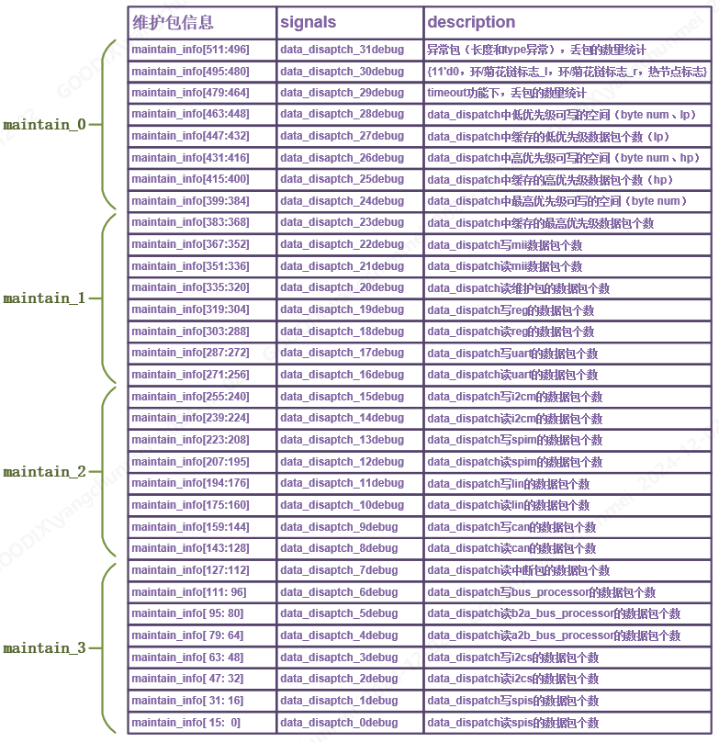
图1.6-1 维测包内容

监听模式
正常工作模式下的GPAN芯片只会接收目的节点匹配该节点号的数据，其他节点数据在PHY模块完成数据交换后发送给其他节点。每个GPAN节点都支持配置为监听节点，如图1.7-1所示，把节点2通过寄存器配置为监听节点，能把流经该节点的所有GPAN数据包都缓存到本节点，然后发送给数据调度中心，并通过配置的host_type发送给指定的mcu。
图1.7-1 监控节点数据流示意图
由于每个节点有两个PHY模块接收不同方向的数据，监听模式可以灵活配置监听哪个PHY的数据流，避免上报给MCU的数据量大影响资源占用率。监听节点只把数据从GPAN帧复制一份写入缓存，GPAN帧上的数据仍然会发送给目的节点，不影响正常工作。
如图1.7-2所示，如果监听节点没有和MCU相连，而是通过交换机与维护工具连接，那么可以把与交换机相连的GPAN节点配置为监听数据交换节点，当配置待分析的节点/数据类型经过该节点时，通过MII接口把数据发送到交换机模块。同时把设置为监听节点的数据拷贝一份设置监听数据交换节点号，因此监听节点的数据会全部上报给维护工具分析。
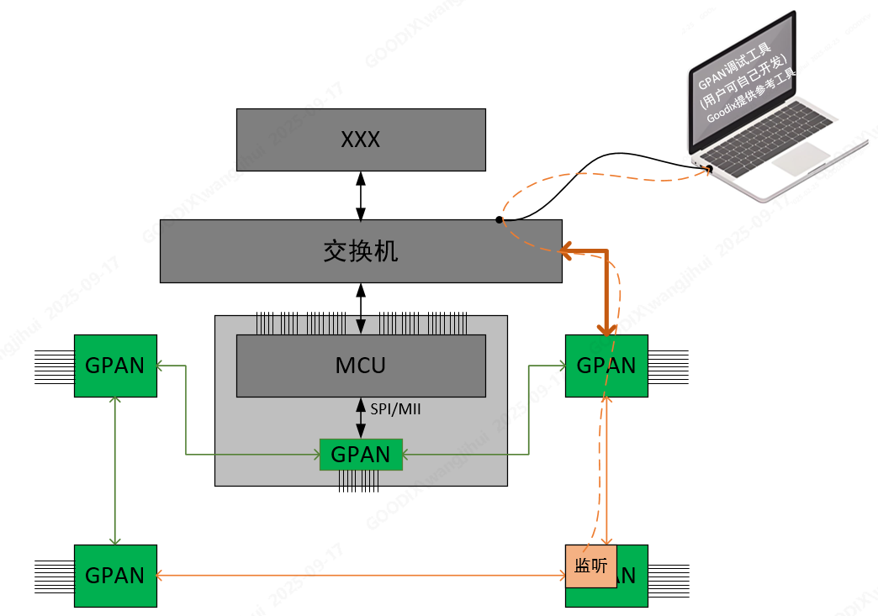
图1.7-2 监听模式的系统框架

预取模块
预取模块的设计在上面的附件中已经详细说明。后续要新增的功能如下：
- SPI通信ACK字段添加，用于MCU获取当前SPI通信状态；
- 当前只支持2中数据类型的预取，基于实际业务对延迟和读取频率的分析，还需要增加哪些数据类型支持预取功能；（ADC、SPI、PWM_IN、GPIO）
- 实际业务中的最大节点数是多少，影响芯片缓存大小设计。(8节点)

流控&缓存设计
GPAN芯片采用两级缓存的方式对发送和接收的数据处理，如图1.9-1所示，一级缓存是每个外设独立使用的存储空间，当一级缓存的数据写满后，会写入二级缓存。数据调度模块的二级缓存是各个外设共用的。后续芯片设计中会考虑各个外设的数据处理能力，增大外设的独立缓存能力，避免流量峰值场景导致的阻塞情况。
1.9-1 GPAN芯片缓存结构
当每个外设的缓存空间写满后，会将满标志信号通过中断的方式上报给MCU，减少对该外设的数据发送，在MCU做流控操作前的数据虽然无法写入一级缓存，但是二级缓存的空间仍然可以写入，当二级缓存的空间剩余小于1Kbyte时，会上报二级缓存将满标志信号，此时会进一步减少MCU对GPAN信号数据的发送。正常使用时，要注意MCU写入GPAN数据的带宽要小于所有外设发送数据的带宽，否则会在长期工作时，写满GPAN芯片缓存，此时需要结合中断和维测包上报的缓存空间情况做流控处理。

ASIL B什么时候通过？（QM）
48bit的数据包头信息。

